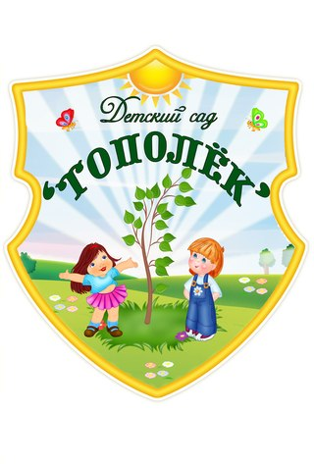***ИНФОРМАЦИОННО – ПРОСВЕТИТЕЛЬСКАЯ ГАЗЕТА***

***МУНИЦИПАЛЬНОГО КАЗЁННОНОГО ДОШКОЛЬНОГО ОБРАЗОВАТЕЛЬНОГО УЧРЕЖДЕНИЯ «АЧИТСКИЙ ДЕТСКИЙСАД «ТОПОЛЁК»***

**Заботливым родителям…**

***Выпуск №1, ДЕКАБРЬ 2017 г***

 Декабрь — начальный месяц зимы. В эту пору хо­лода все больше и больше усиливаются, а 25 декабря начинается время сильнейших морозов. Деревья стоят без единого листочка, а у многих животных началась Спячка. Декабрь — время, когда выпадает наибольшее количество осадков за зиму, а среднее число заснеженных дней в году со­ставляет 139.. Название декабря опять же пришло из Древнего Ри­ма, и все по той же причине. Как вы уже догадались, де­кабрь был у римлян десятым месяцем в году, поэтому он носит название, произошедшее от латинского слова «децем» — десять. Древнерусские названия первого зимнего месяца — «студень» (от морозов все стынет) и «хмурень» (небо становится хмурым, и очень редко выглядывает солнце). По-украински декабрь - «грудень», а по-бело­русски — «снежень».

**Декабрь**

Я – декабрь, старший сын,

Льда и снега господин.

Я работы не боюсь,

Днём и ночью я тружусь:

Землю снегом посыпаю,

Речки льдами покрываю,

Чтобы дети не скучали

В эти зимние деньки,

Чтобы смело доставали

Санки, лыжи и коньки! (Н. Зубарева)

**Приметы декабря**

* ***В декабре мороз нарастает, зато день прибывает.***
* ***В декабре светает поздно, да смеркается рано.***
* ***В декабре семь погод на дворе: сеет, веет, дует, кружит, мутит, рвет и метет.***
* ***В конце декабря солнце на лето, зима на мороз поворачивает.***
* ***Год декабрем кончается, а зима зачинается.***
* ***Декабрь месяц старое горе кончает, новому году новым счастьем дорожку стелет .***
* ***Декабрь - пора хмурого неба и рано вечереющих дней.***
* ***Декабрь снежный и холодный обещает урожайную жатву.***
* ***Декабрь узоры на окнах расписывает.***
* ***Декабрь - шапка зимы.***
* ***Наметут сугробов декабрьские метели.***
* ***Невелика у декабря кузница, а на все реки оковы кует.***
* ***Солнце в декабре светит, да не греет.***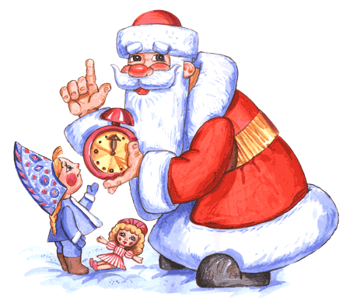

**КОНСУЛЬТАЦИЯ МУЗЫКАЛЬНОГО РУКОВОДИТЕЛЯ**

**Дорогие мамы и папы!**

**Уважаемые бабушки и дедушки!**

**Добро пожаловать на детский праздник к нам!  
«Правила для взрослых» мы предлагаем Вам!  
Чтоб мы могли Вам подражать,-  
Старайтесь их Вы выполнять!**

**Дорогие мамы, папы, будьте вместе с нами!  
И знайте, ждем всегда мы встреч приятных с вами!**

1. ​ Своевременно приходите в детский сад, не опаздывайте на детский праздник, не отвлекайте внимание детей и взрослых, не заставляйте ребенка волноваться по поводу подготовки к празднику (костюм, прическа).

2. ​ Помните, что праздник в детском саду проводится не для родителей, а для детей. Поэтому родителям следует приходить в хорошем эмоциональном настроении и поддерживать детей во время выступления аплодисментами, одобрительными взглядами.

3. ​ Входите в музыкальный зал в сменной обуви и без верхней одежды.

4. ​ Фото и видео съемка производится только со своего места и с разрешения музыкального руководителя и администрации детского сада. Не следует ходить по залу с кинокамерой или фотоаппаратом, - это отвлекает детей, мешает им сосредоточиться на выразительности своего выступления, нарушает праздничный настрой. Не забудьте отключить звук мобильных телефонов, чтобы его звонок не раздался в самый неподходящий момент.

5. ​ Нельзя отвлекать ребенка разговорами и выкриками с места.

6. ​ Во время утренника родителям запрещается без необходимости вставать и переходить с одного места на другое.

7. ​ Не желательно присутствие на празднике детей *(среди гостей)* более младшего возраста, так как они не могут сохранять внимание и отвлекают «артистов» плачем, выкриками, хождением по залу.

8. ​ По предложению музыкального руководителя, воспитателей и детей родители могут принимать участие в проведении детского утренника (играх, танцах и пр.) и поддерживать положительные эмоции детей аплодисментами.

9. ​ Помните о том, что родители – образец для подражания своим детям, поэтому следует избегать комментария негативного характера.

10. Когда утренник закончится, обязательно похвалите своего ребенка и помогите ему переодеться. Все эти простые правила помогут создать настроение вам и вашему малышу, и провести праздник на самом достойном уровне. А ведь это главное!

Несоблюдение этих элементарных правил отвлекает детей, мешает им почувствовать себя главными участниками действия. В случае невыполнения вышеуказанных правил или другого неадекватного поведения со стороны родителей администрация детского сада оставляет за собой право не приглашать родителей на праздники и проводить праздники для детей без родителей.

**КОНСУЛЬТАЦИЯ ИНСТРУКТОРА ПО ФИЗИЧЕСОЙ КУЛЬТУРЕ**

***Ребенок должен расти здоровым.***

*Каждому человеку приятно чувствовать себя здоровым. Сколько огорчений приносит вам малыш, если он часто болеет. В ходе возрастного развития ребенка, если в семье не вспоминают о физической культуре, частые респираторные инфекции представляют опасность для его здоровья. Закаленные дети менее подвержены простудным и другим заболеваниям. Средства закаливания просты и доступны – это вода, воздух, земля, солнце.*

*Утром, как только малыш проснется, сделайте с ним зарядку. Утренняя гигиеническая гимнастика благотворно действует на весь организм ребенка, оказывает большое оздоровительное и воспитательное влияние. Для того чтобы приучить ребенка к утренней гимнастике, не требуется много усилий: поднимитесь пораньше сами , разбудите малыша и скорее в детский сад.*

*Утренняя гимнастика с детьми в детском саду проводится в хорошо проветренном зале под музыкальное сопровождение, используются комплексы упражнений. Они подобраны с таким расчетом, чтобы в них принимали участие основные мышечные группы и системы детского организма. В проведении утренней гимнастики контролируются интенсивность нагрузки с учетом возраста и физического развития малыша, время от времени используются разнообразные упражнения, а в заключении проводится интересная подвижная игра.*

*В выходные дни, когда дети не посещают детский сад, необходимо тоже проводить утреннюю гимнастику. Как правило, дети охотно занимаются гимнастикой с родителями, при этом необходимо контролировать интенсивность нагрузки, а так же постоянно проявлять выдумку, разнообразить упражнения. Для начала занятий утренней гимнастикой не требуется никакой подготовки: поднимитесь сами, разбудите малыша (если ли он не разбудил Вас), откройте форточку или окно, включите музыку и пожалуйста, набирайтесь бодрости, сил и здоровья.*

*Утренняя гимнастика не только «пробуждает» организм, но и оказывает, определенный тренирующий эффект. После зарядки можно предложить ребенку легкий бег, а затем рекомендуется принять водные процедуры. Главное, чтобы ребенок испытывал радость во время занятий, и ему было интересно. Не забывайте при этом подбадривать его и хвалить за проявленные настойчивость и старания.*

***Здоровье вашего ребенка – в ваших руках****, не забывайте об этом. И тогда малыш будет приносить Вам только радость.*

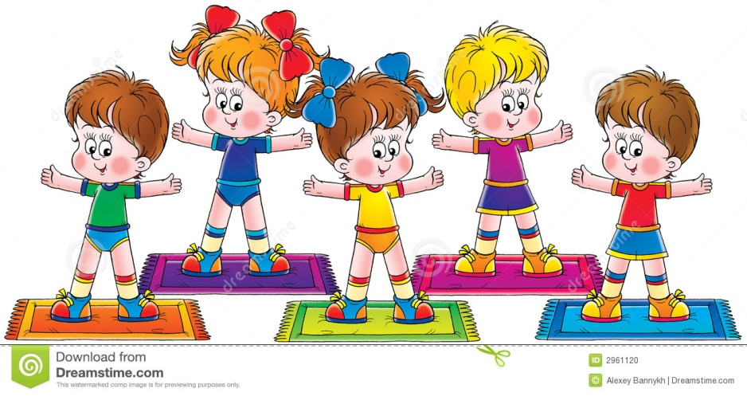

**КОНСУЛЬТАЦИЯ ПЕДАГОГА-ПСИХОЛОГА**

ЧТО ДОЛЖНО БЕСПОКОИТЬ РОДИТЕЛЕЙ В РЕБЕНКЕ

В возрасте до года:

– выраженная тревожность, крикливость;

– нарушение сна;

– плохой аппетит, частые срыгивания;

– плохая прибавка в весе;

– плохая реакция на звук и свет;

– очень сильная (чрезмерная) реакция на звук и свет;

– нарушение тонуса мышц, судороги;

– повышение внутричерепного давления;

– частые простудные заболевания;

– тяжелые заболевания (с применением больших доз антибиотиков и других препаратов), операции.

В возрасте от 3 до 5 лет:

– чрезмерно беспокойное поведение, неусидчивость, импульсивность;

– раздражительность, плаксивость, резкая смена настроения;

– чрезмерная медлительность, вялость, апатичность;

– плохой сон (медленно засыпает, вскрикивает во сне, часто просыпается и т. п.);

– страхи (боязнь темноты, одиночества, ночные страхи);

– тики (непроизвольное подергивание век, мышц лица, шеи, навязчивые движения, обкусывание ногтей);

– хронические заболевания;

– трудности контактов со сверстниками и взрослыми;

– сниженная острота зрения (близорукость, дальнозоркость), косоглазие и другие нарушения зрения;

– задержка в речевом развитии (появление связной речи к 3 годам и позже), дефекты звукопроизношения;

– заикание.

В возрасте 5–6 лет

– частые хронические заболевания, операции, травмы;

– импульсивность, бесконтрольность поведения (преобладание «хочу» над «можно»);

– чрезмерная (бесцельная) двигательная активность, непоседливость, крикливость, раздражительность, настойчивая болтовня;

– нарушения сна;

– страхи;

– навязчивые движения, кривляния;

– боязнь новых вещей, людей, новых ситуаций;

– трудность общения с незнакомыми сверстниками, взрослыми.

С уважением, педагог - психолог Ю.В. Гладкова.

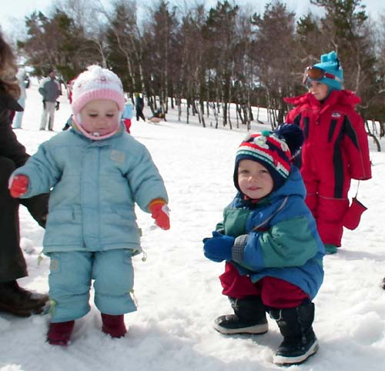

1. ***Многие считают: если малышу холодно, он обязательно даст об этом знать.*** Ребенок до 2-3 лет еще не может сказать «Мне холодно», не умеет стучать зубами и дрожать. Жировая прослойка под кожей у него еще очень мала, и система терморегуляции сформировалась еще не до конца. Единственной реакцией сильно замерзшего малыша станет бледность и непреодолимое желание спать.

Имейте в виду: в момент, когда тело ребенка расслабляется, сигнал опасности! Не радует и «умилительная» зимняя картинка – спящий в санках ребенок. Ведь он не движется – он отдан в неласковые руки мороза.\

1. ***Многие считают, что зимой вполне достаточно погулять часок.*** На этот счет нет строгих правил. Все зависит от закаленности ребенка и уличной температуры. Опасные «спутники» зимнего воздуха – высокая влажность и ветер. Дети лучше переносят холод, если их покормить перед прогулкой – особенное тепло дает пища, богатая углеводами и жирами. Поэтому лучше выйти погулять сразу после еды.
2. ***Многие считают – беда, если у ребенка замерзнут уши.*** В сильный мороз, боясь отита, мамы и бабушки используют целый арсенал, состоящий из платочков, шапок-ушанок, шапок-шлемов. Однако, если у ребенка воспаление ушей, это вовсе не значит, что переохладились именно они. *Анатомическое строение детского уха таково, что просвет евстахиевых труб гораздо шире, чем у взрослого. Даже при легком насморке жидкие выделения из носа через носоглотку легко туда затекают, неся с собой инфекцию. Чаще всего именно из-за этого возникают отиты, а не из-за того, что «застудили» уши.* Позаботьтесь поплотнее закрыть шею и затылок ребенка – именно здесь происходит наибольшая потеря тепла. А уши надо закалять с самого рождения – не надевать слишком плотно прилегающие многочисленные платочки и шапочки.
3. ***Многие считают: раз ребенок замерз, нужно как можно быстрее согреть его.*** Это и верно, и не верно. Согреть нужно, но не в «пожарном порядке». Например, если положить замерзшие пальчики ребенка на батарею центрального отопления или подставить их под струю горячей воды – беды не миновать. Резкий контраст температур может вызвать сильную боль в переохлажденном участке тела или, хуже того, нарушение работы сердца! Чтобы согреть малыша, прежде всего переоденьте его в теплое сухое белье, положите в кровать и укройте одеялом. Обычной комнатной температуры вполне достаточно. Если ребенок озяб, можно предложить ему горячую ванну – пусть поплавает, порезвится.
4. ***Многие считают, что простуженный ребенок не должен гулять****.* Если температура у ребенка не повышена, прогулки нужны обязательно! Держать больного ребенка неделями в квартире – не лучший выход. Наверное, вы замечали, что на свежем воздухе даже насморк как будто отступает, нос прочищается, начинает дышать. Ничего, если будет и морозец. Следите, чтобы ребенок не дышал ртом, чтобы его не продуло ветром, и он не вспотел. Не позволяйте ему много двигаться: ни к чему пока беготня или катание с горки гуляйте «за ручку» - чинно и благородно, как говаривали в старину.

### ФОТОРЕПОРТАЖ

### 

***Группа «Маленькие эльфы» - Фитнес - мама и малыш.***

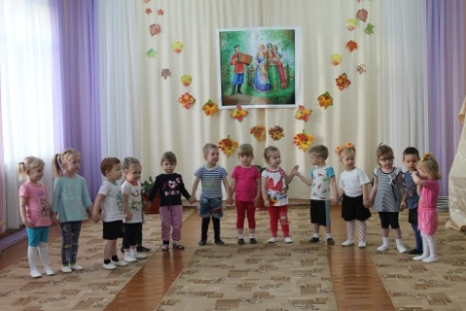 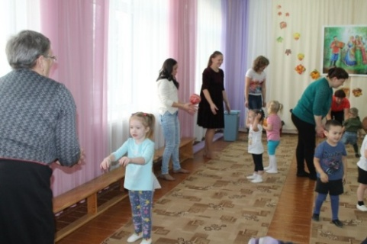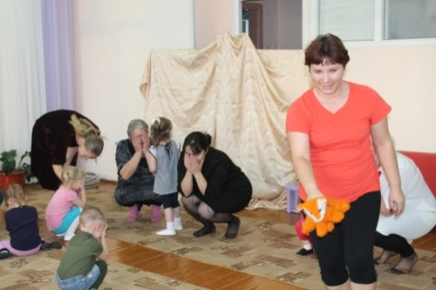 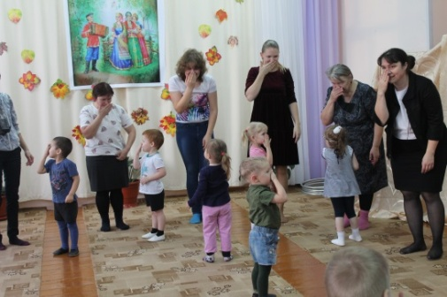

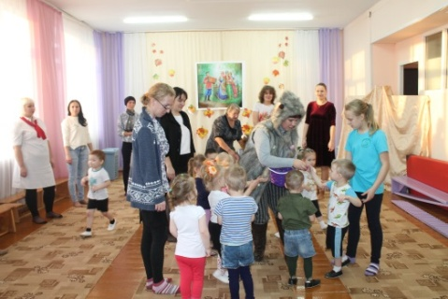 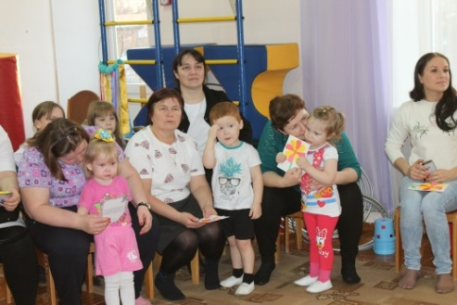

***Посиделки в подарок мамам***

***Средняя группа «Радуга»***

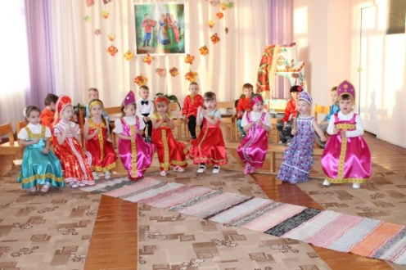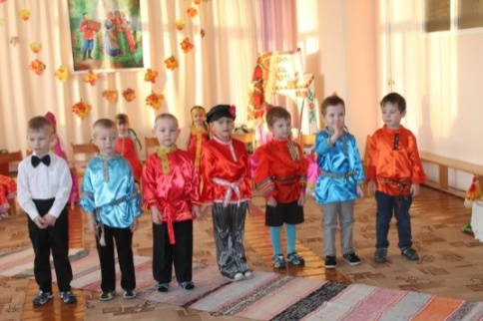

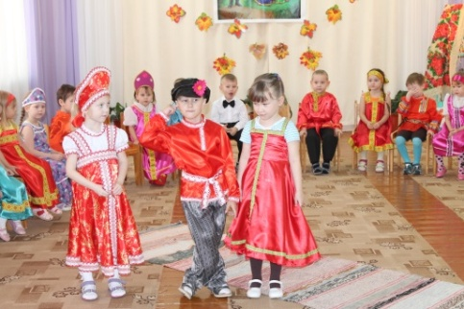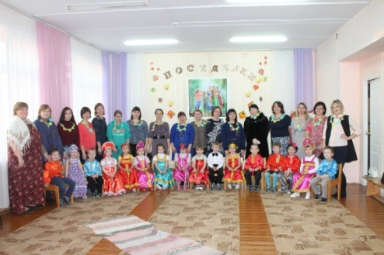

***Группа «Пчелки»***

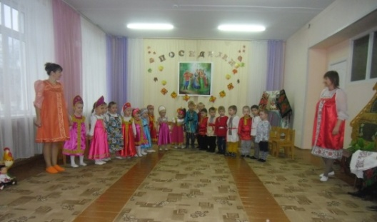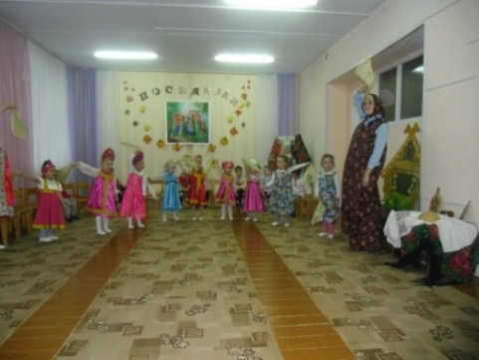

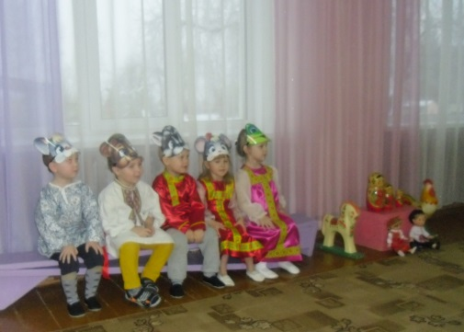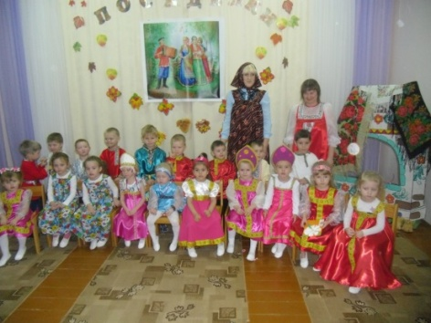

***Группа «Дельфинчики»***

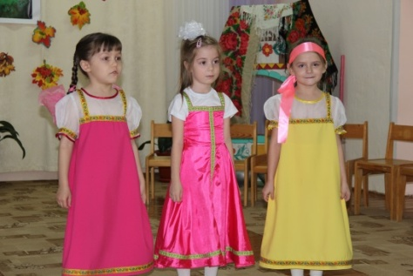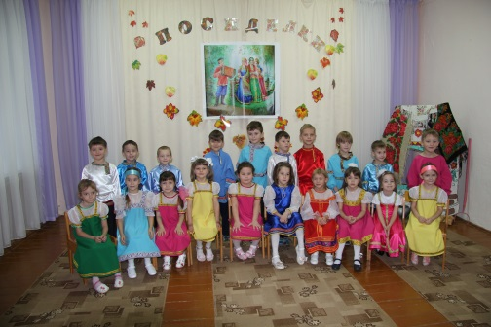

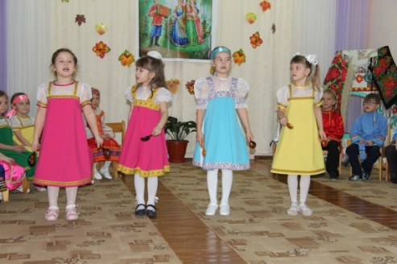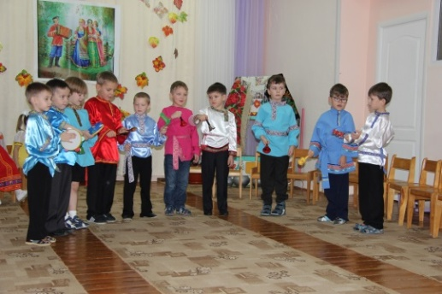

***Группа «Акварельки***

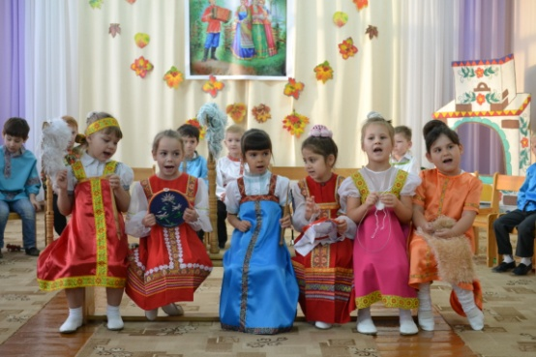 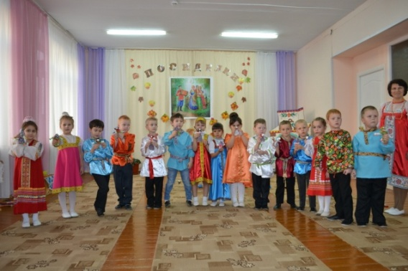

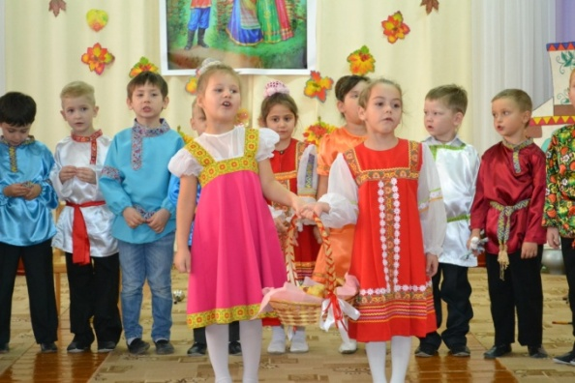 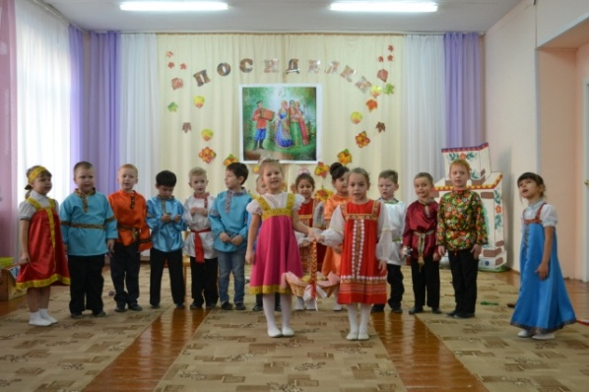

**«Встреча со Снеговиком»**

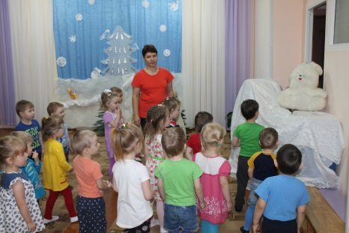 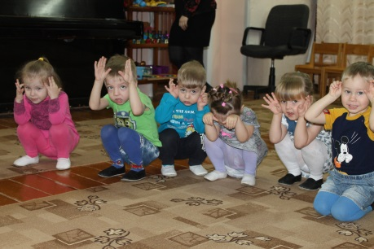 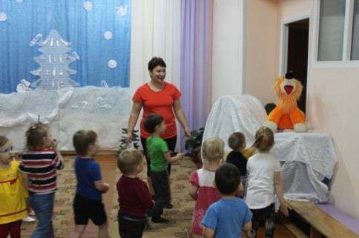

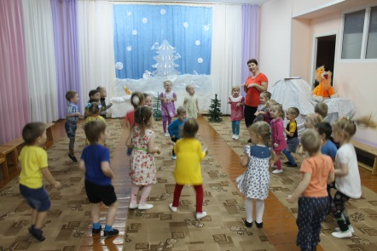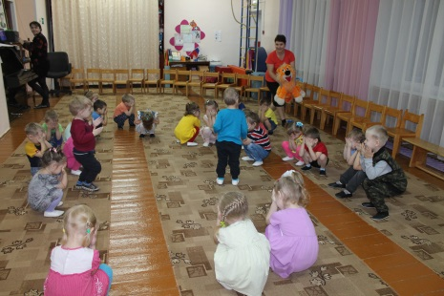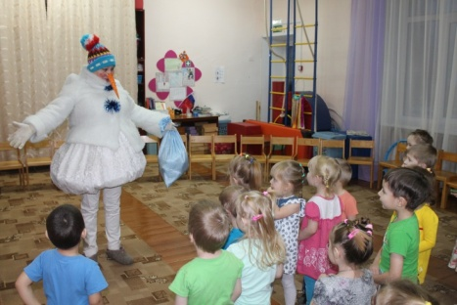

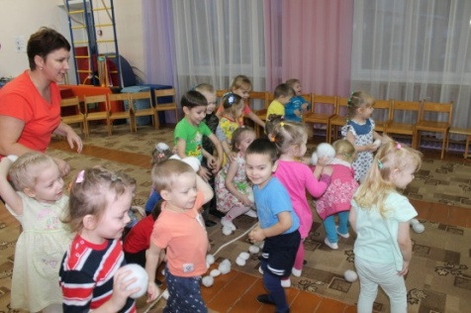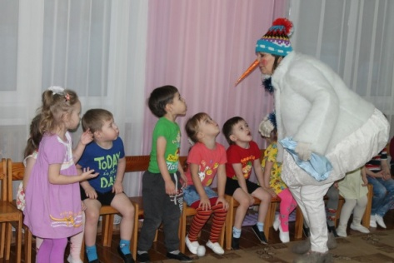 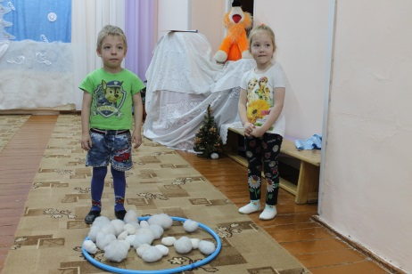

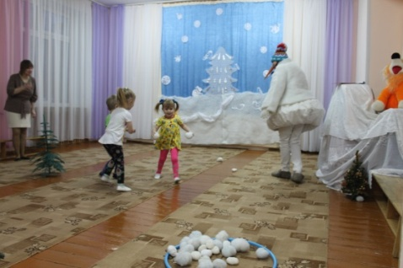 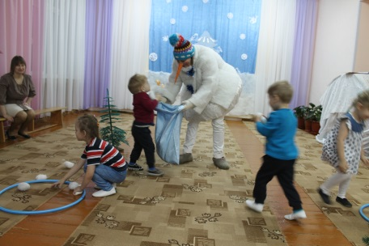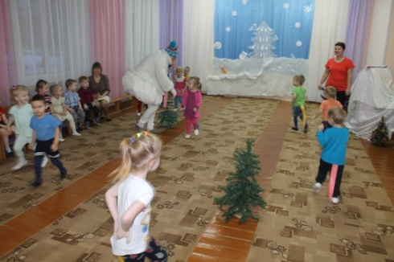

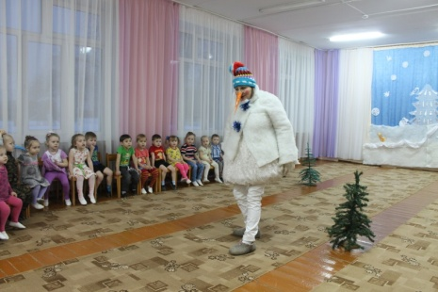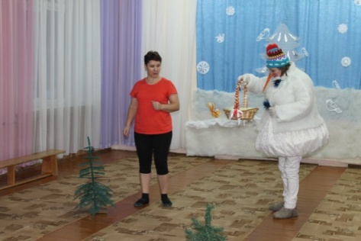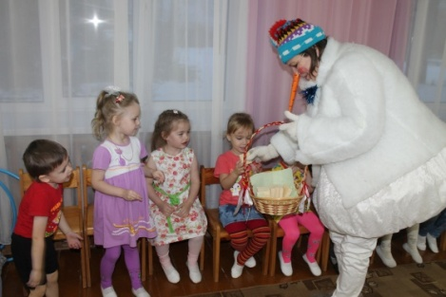

### Это интересно

* **18 ноября**

**День рождения Деда Мороза**

18 ноября в России официально отмечают день рождения Деда Мороза.

****Каков возраст зимнего волшебника – доподлинно неизвестно, но точно, что более 200 лет. Дату рождения Деда Мороза придумали сами дети, поскольку именно 18 ноября на его вотчине – в Великом Устюге – в свои права вступает настоящая зима, и ударяют морозы.

Особенно тщательно к этому празднику готовятся на родине именинника. В этот день открывают специальный почтовый ящик, в который можно опустить поздравление для Деда Мороза. Этим с удовольствием и местные детишки, и приезжие туристы.

Поздравить сказочного именинника приезжают его многочисленные родственники – Санта Клаус из Финляндии, Чисхан – якутский Дед Мороз, карельский Паккайне, зимний сказочник Микулаш из Чехии, Снегурочка из Костромы, а так же официальные делегации из Вологды, Москвы, Нижнего Новгорода и многих других городов. А помощники Деда Мороза каждый год ему в подарок готовят новый костюм, украшенный вышивкой.

* **31 декабря**

***Новый год!!!***

В Древней Руси новый год праздновали в марте. Когда на Руси в конце

Х века приняли христианство, новый год стали встречать по византийскому календарю – 1 сентября. На кануне 1700 г. русский царь Петр I издал указ Новый год по европейскому обычаю – 1 января и предложил всем москвичам украсить свои дома сосновыми, еловыми ветками.

В 12 часов ночи Петр I вышел на Красную площадь с факелом в руках и запустил в небо первую ракету. Начался салют в честь новогоднего праздника. Лет триста назад люди верили, что, украшая новогоднюю елку, они делают злые силы добрее.

О злых силах давно забыли, но елка – по-прежнему символ новогоднего праздника.